NextWave Games

Prodej počítačových, mobilních a konzolových her za hubičku

Obsah

Cíl projektu 3

Role Admin 3

Role uživatel 4

Uživatelské rozhraní 4

Technická specifikace řešení 4

Přehled aplikace: 4

Použité knihovny a technologie 6

UML diagram celého projektu 7

# Cíl projektu

***Můj cíl projektu je vytvořit webovou stránku na způsob e-shopu, který bude mít moderní grafický styl, na tomto e-shopu se budou prodávat hry v digitální podobě. Zde se uživatel přihlásí přes svůj účet vytvořený na webové stránce a v knihově nalezne své zakoupené hry připravené pro nainstalování. Hry budou naprogramované vlastníkem stránky, tedy mnou, využiji zde své dovednosti a schopnosti z programátorského pohledu a grafického pohledu, a jako pomoc budu mít AI. Uživatel si bude moct tyto hry zakoupit na stránce a po zakoupení uživateli přijde email s fakturou a číslo objednávky, po zakoupení vyskočí uživateli window alert se zprávou pro stažení hry, která se pak bude nacházet v knihovně.***

***Cíl je dosažení vysokého navštěvování e-shopu a úspěšného prodeje her a produktů uživatelům za příjemné ceny.***

# Role Admin

* ***Možnost přidávat, čí odebírat hry na e-shopu***
* ***Možnost úpravy popisu, ceny a názvů her, či jiných produktů***
* ***Unikátní login***
* ***Možnost zamítnutí nabídky, pokud uživatel nesplňuje minimální věk pro daný produkt***
* ***Možnost komunikace a zasílání nabídek a novinek ve formě emailu***
* ***Možnost upravovat recenze***

# Role uživatel

* ***Možnost nakupovat a prohlížet hry a produkty na e-shopu***
* ***Možnost loginu na stránce***
* ***Možnost upravit množství a produkty v košíku***
* ***Možnost komunikovat s podporou***
* ***Možnost budovat úroveň účtu pro získání bonusů a slev***
* ***Možnost uplatňovat bonusové kupony a slevy pro snížení ceny***
* ***Možnost napsání recenze pod daný produkt, či hru***

# Uživatelské rozhraní

* ***Krásně přehledný e-shop, kde se nikdo neztratí***
* ***Možnost místa pro reklamy a sponzory po stranách webové stránky***

# Technická specifikace řešení

* ***Frontend > React***
* ***Backend > TypeScript***
* ***Databáze > PostgreSQL***
* ***E-shop bude přehledný a jasný***
* ***E-shop bude komunikovat s databází, kde budou zapsané všechny produkty a hry***
* ***Bude možnost zobrazit ukázku hry pomocí kliknutí na obrázek u daného produktu, či hry***

# 

# Přehled aplikace:

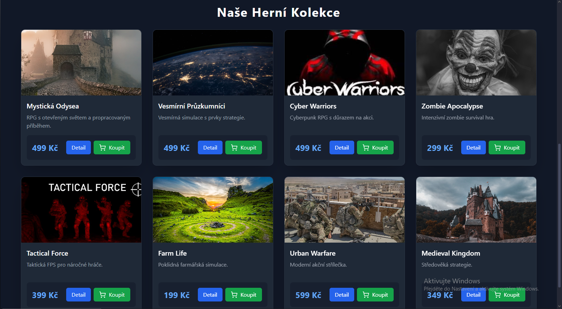

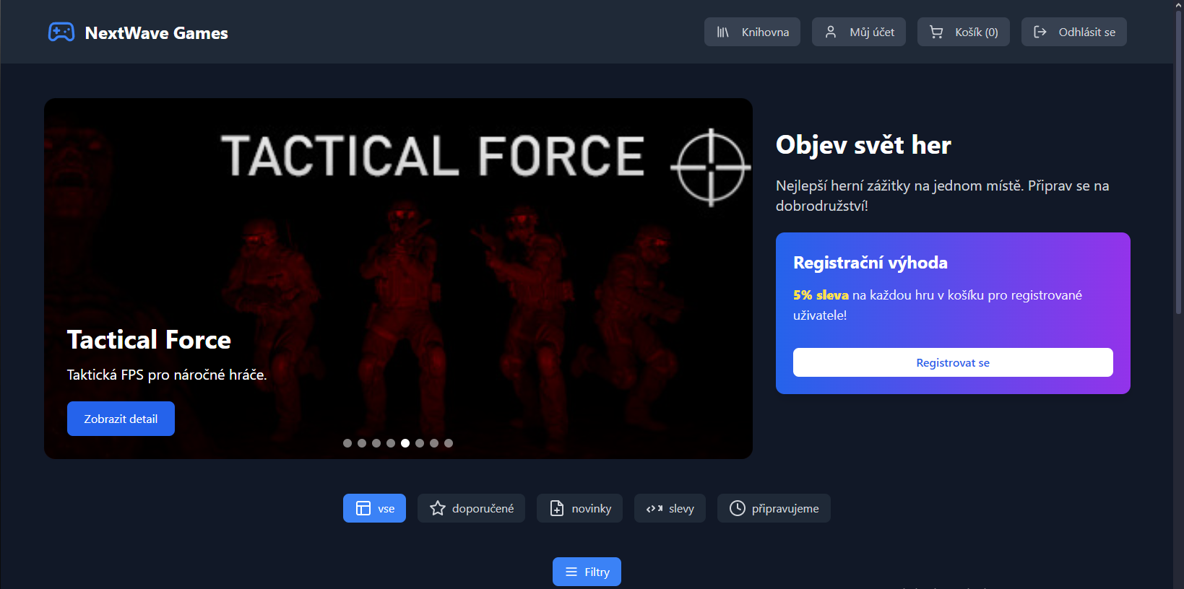

# 

# 

# 

# **Použité knihovny a technologie**

**React & TypeScript**

Proč: Umožňuje psát robustní a škálovatelný kód s typovou kontrolou, zvyšuje spolehlivost aplikace.

**Tailwind CSS**

**Proč: Zrychluje vývoj designu, poskytuje konzistentní vzhled a umožňuje rychlou tvorbu responzivních rozhraní.**

**Firebase Authentication**

Proč: Poskytuje bezpečnou a jednoduchou autentizaci, podporuje více přihlašovacích metod, řeší zabezpečení identity.

**Stripe**

Proč: Spolehlivá platební brána, mezinárodní podpora, snadná integrace plateb a předplatného.

**Framer Motion**

Proč: Přidává elegantní animace, zlepšuje uživatelský zážitek, zvyšuje interaktivitu rozhraní.

**React Router**

Proč: Umožňuje jednoduchou navigaci mezi stránkami bez překreslování, podporuje dynamické routování.

**React Hot Toast**

Proč: Poskytuje jednoduché a přizpůsobitelné notifikace, zlepšuje zpětnou vazbu pro uživatele.

**Lucide React**

Proč: Nabízí konzistentní sadu ikon, zlepšuje vizuální komunikaci, lehká integrace.

# **UML diagram celého projektu**

# 